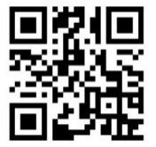
M2 - Löse das Rätsel und hol dir den Zugang zur VR-Welt

ÜBERPRÜFE DEINE LÖSUNG & HOL DIR DEN ZUGANG ZUR WELT
URL: „http://t1p.de/xsn3“oder R-Code!

–––

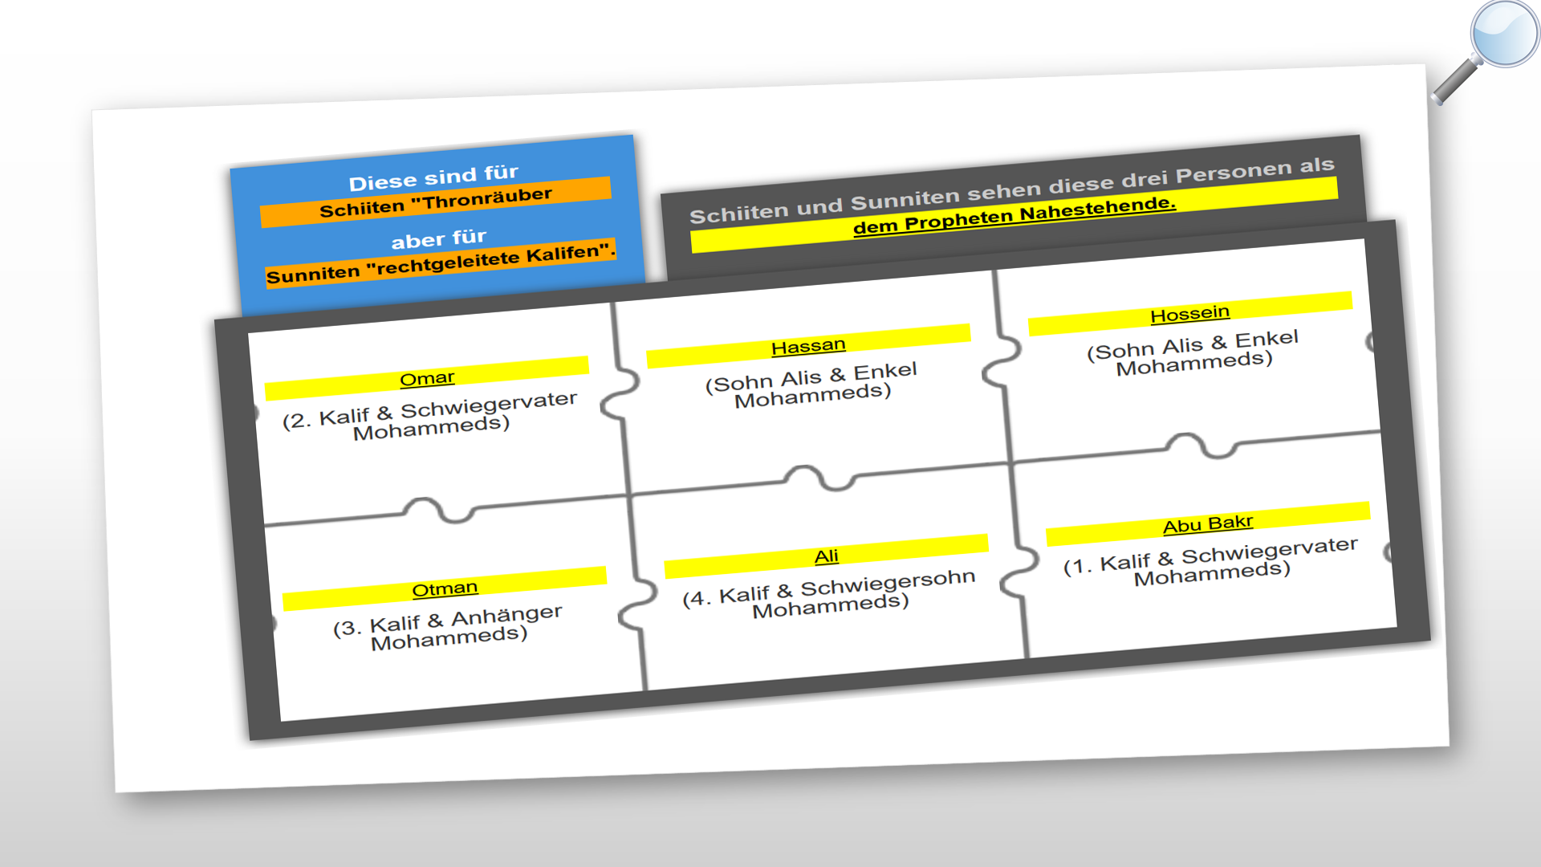

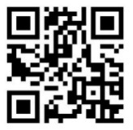
M3 – Ergebnissicherung: Zuordnung SCHIITISCH ODER SUNNITISCH (DIFFERENZIERUNG)
Zugang zur Moschee über diesen Kurzlink: ttp://t1p.de/t1bt oder den QR-Code

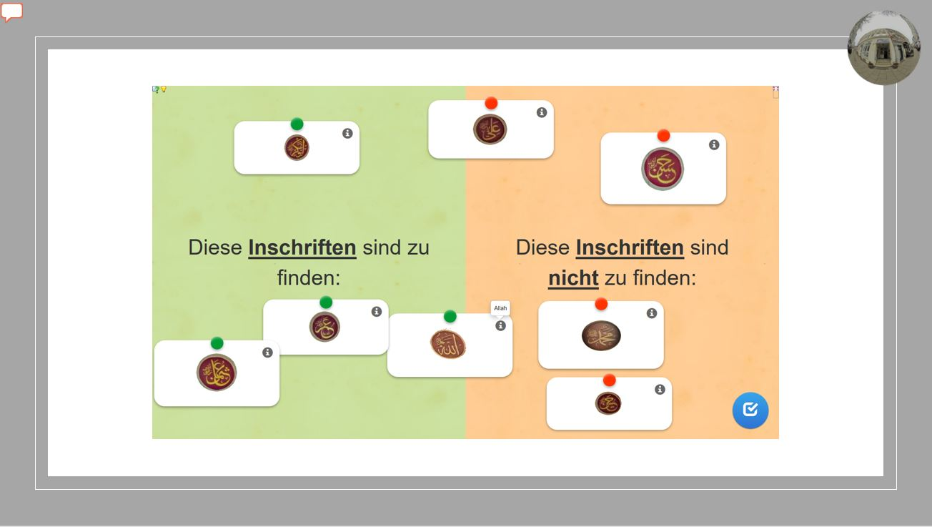
M3 – Ergebnissicherung: Zuordnung SCHIITISCH ODER SUNNITISCH (DIFFERENZIERUNG)
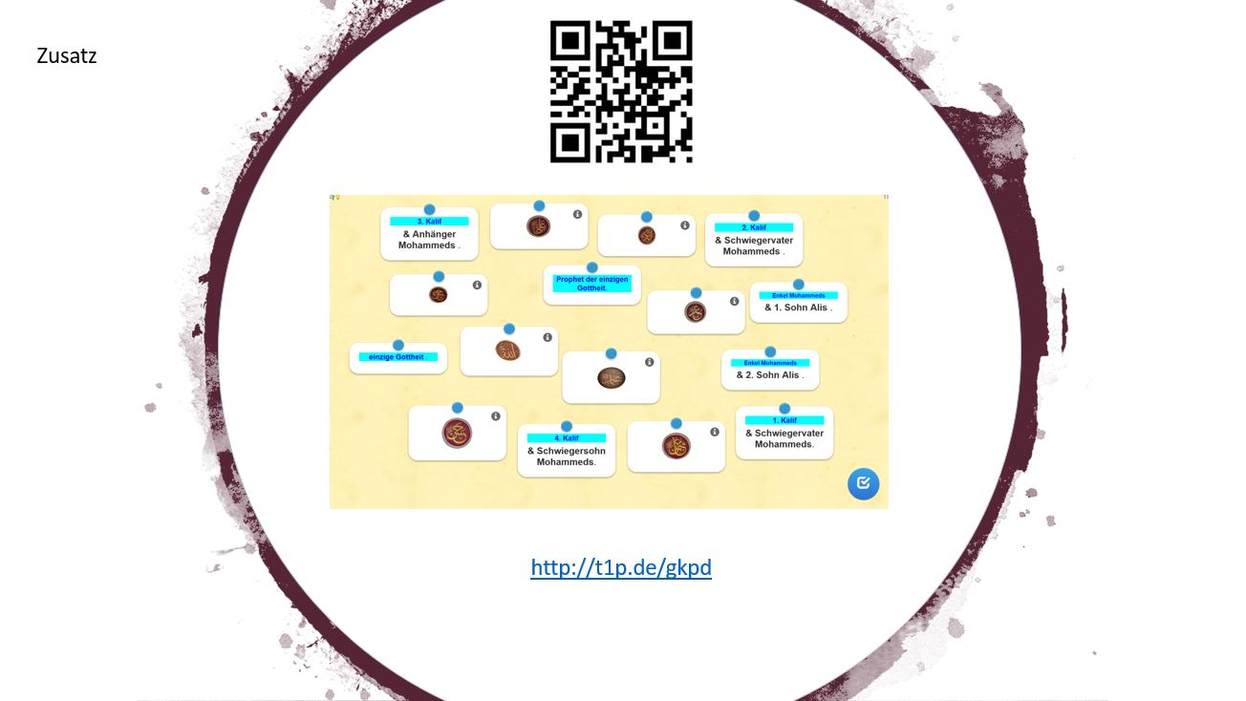
Zugang zur Moschee über diesen Kurzlink: ttp://t1p.de/t1bt oder den QR-Code oben rechts!

